JavaScript 消息框
可以在 JavaScript 中创建三种消息框：警告框、确认框、提示框。
popup英 ['pɒp,ʌp]n. 弹出；弹跳装置；发射

警告框
警告框经常用于确保用户可以得到某些信息。
当警告框出现后，用户需要点击确定按钮才能继续进行操作。

语法：
alert(“文本”)

function disp_alert(){
alert(“再次向你问好!”+’\n’+”警告框折行”);
}
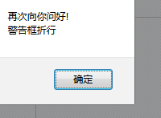

确认框
确认框用于使用户可以验证或者接受某些信息。
当确认框出现后，用户需要点击确定或者取消按钮才能继续进行操作。
如果用户点击确认，那么返回值为 true。如果用户点击取消，那么返回值为 false。
confirm 证实 确认 英 [kən'fɜːm] vt. 确认；确定；证实；批准；使巩固

语法：
confirm(“文本”)

function show_confirm(){
var r=confirm(“press a button!”);
if(r==true){
alert(“you pressed ok!”);
}else{
alert(“you pressed canle!”);
}
}
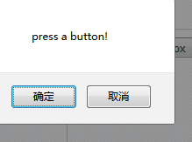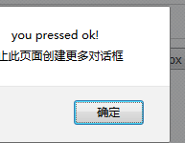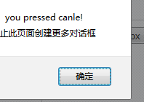

提示框
提示框经常用于提示用户在进入页面前输入某个值。
当提示框出现后，用户需要输入某个值，然后点击确认或取消按钮才能继续操纵。
如果用户点击确认，那么返回值为输入的值。如果用户点击取消，那么返回值为 null。

语法：
prompt(“文本”,”默认值”);

prompt提示 温馨提示 迅速的 促使 英 [prɒm(p)t]adj. 敏捷的，迅速的；立刻的vt. 提示；促进；激起；（给演员）提白n. 提示；付款期限；DOS命令：改变DOS系统提示符的风格adv. 准时地
function disp_prompt(){
var name=prompt(“请输入名字”,”bill gates”);
if(name!=null && name.toString()!=””){
document.write(“你好!”+name+”今天过的好怎么样?”)
}
}
